昨年アルバイトをした人は源泉徴収票または給与明細を提出してください。
必要経費を収入から控除します。
If you have worked part-time last year, please submit certificate of income and withholding tax（源泉徴収票） or pay statement. Necessary expenses will be deducted from the income.

同居家族がいる場合は外国人登録証明書または外国人登録原票のコピー（家族全員分），若しくは在留カードまたは住民票のコピー（家族全員分）を提出してください。
If you live with your family, please submit copies of Certificate of Alien Registration or Residence card of all family members living together.

見 本（Sample）

昨年アルバイトをした人は源泉徴収票または給与明細を提出してください。
必要経費を収入から控除します。
If you have worked part-time last year, please submit certificate of income and withholding tax（源泉徴収票） or pay statement. Necessary expenses will be deducted from the income.

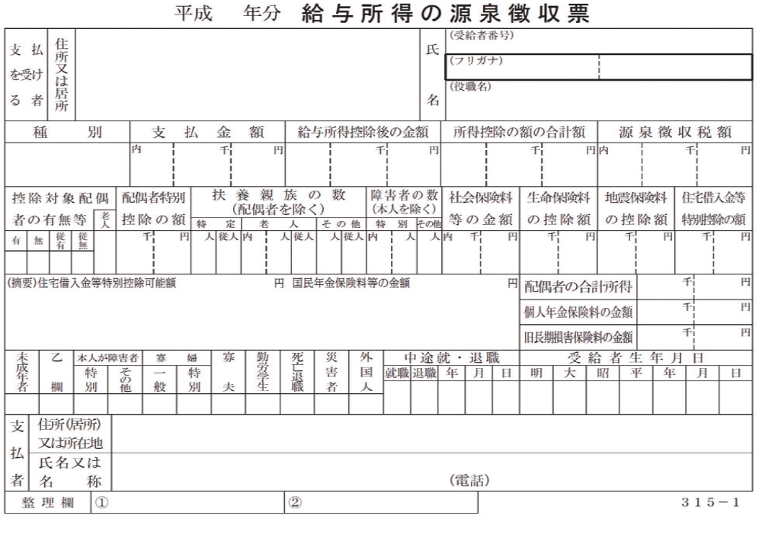

同居家族がいる場合は外国人登録証明書または外国人登録原票のコピー（家族全員分），若しくは在留カードまたは住民票のコピー（家族全員分）を提出してください。
If you live with your family, please submit copies of Certificate of Alien Registration or Residence card of all family members living together.

